Objetivos Michelin para 2048:
Os pneus Michelin serão fabricados fazendo uso em 80% de materiais sustentáveis
100% dos pneus serão reciclados
Conceito MICHELIN VISION: da Ambição à Ação
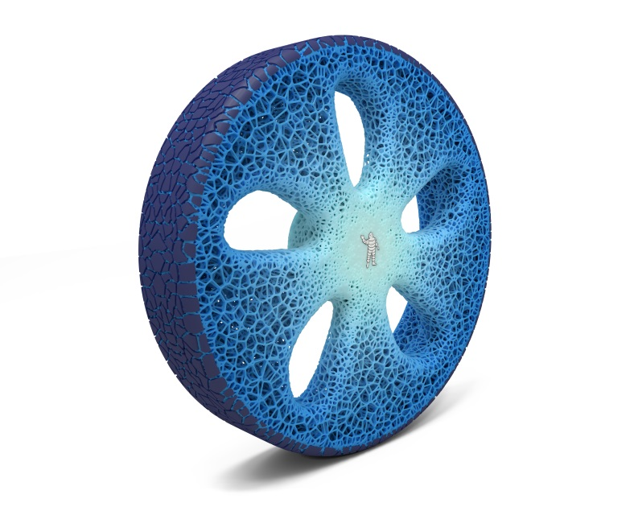

No Movin’On 2018, a Michelin anuncia o seu ambicioso plano para garantir que, no ano 2048, todos os seus pneus sejam fabricados com 80% de materiais sustentáveis, e 100% dos pneus sejam reciclados.
Nos dias de hoje, a taxa de recuperação de pneus a nível mundial é de 70%, e a taxa de reciclagem é de 50%. Atualmente, os pneus Michelin são fabricados com 28% de materiais sustentáveis (26% de materiais de origem biológica, como a borracha natural, o óleo de girassol, o limoneno, etc., e 2% de materiais reciclados, como o aço ou o pó de pneus reciclados). Para um futuro sustentável, a Michelin está a investir em soluções de reciclagem de alta tecnologia, para poder aumentar este índice para 80% de materiais sustentáveis.
Materiais Sustentáveis
O caminho rumo a este ambicioso objetivo de utilização de materiais sustentáveis será alcançado mediante programas de investigação de materiais de origem biológica, como o Biobutterfly, e o trabalho com parceiros de alto gabarito da Michelin, assim como através das tecnologias e materiais avançados que estão a ser desenvolvidos nestas parcerias. O programa Biobutterfly foi lançado em 2012, juntamente com a Axens e a IFP Energies Nouvelles, para criar elastómeros sintéticos a partir da biomassa, como madeira, palha ou beterraba.
A Michelin desenvolve soluções inovadoras para integrar cada vez mais materiais reciclados e renováveis nos seus pneus, de modo a continuar a melhorar as suas prestações, e a incluir 30% de materiais reciclados em 2048. Exemplo disso é a recente aquisição da Lehigh, especialista em alta tecnologia de pó de borracha micronizado obtido a partir de pneus reciclados.
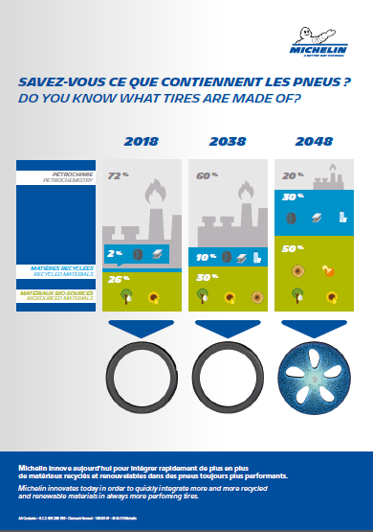

A Lehigh Technologies é uma empresa química que faz parte da Linha de Negócio de Materiais de Alta Tecnologia da Michelin. A Lehigh é líder no mercado do Pó Micronizado de Borracha (MRP), uma matéria prima sustentável que reduz os custos em até 50% e oferece uma excelente performance numa vasta gama de utilizações. A Lehigh faz da sustentabilidade uma proposta imbatível, denominada 'Verde grátis'.
O MRP substitui matérias primas derivadas do petróleo, como as borrachas sintéticas, numa vasta gama de aplicações industriais e de consumo, incluindo pneus de alta performance, plásticos, bens de consumo, revestimentos, vedantes, materiais de construção e asfalto. Os especialistas técnicos da Lehigh colaboram com os clientes para otimizar os produtos para cada aplicação.
A Lehigh opera a maior unidade de fabrico de MRP do mundo, em Tucker, na Geórgia, com uma capacidade de produção anual de 54 000 toneladas. O Centro de Aplicação e Desenvolvimento de vanguarda da Lehigh também se encontra em Tucker, e serve como um centro de inovação onde a Michelin realiza investigações e formula MRP em colaboração com os seus clientes. A Michelin possui, até ao momento, cinco gamas de produtos, PolyDyne™, MicroDyne™, EkoDyne™, Rheopave™ e Zenoflex™, e continua a ampliar a gama de soluções nos principais mercados. A Lehigh Spain, uma empresa formada em joint-venture com a Hera Holding, tem a sua sede em Barcelona. A primeira fábrica da Lehigh fora dos EUA, situada em Murrillo del Fruto (Navarra), encontra-se em construção e começará a operar no verão de 2018.
Em comentário sobre esta empresa, Christophe Rahier, Diretor da Linha de Negócio de Materiais de Alta Tecnologia na Michelin, declara: "Esta aquisição mostra a determinação estratégica da Michelin de capitalizar a sua experiência em materiais de alta tecnologia em áreas que vão para além do campo dos pneus. Em particular, promovendo o uso de materiais reciclados inovadores a partir de pneus numa variedade de setores industriais não relacionados com os pneus”.
Reciclado

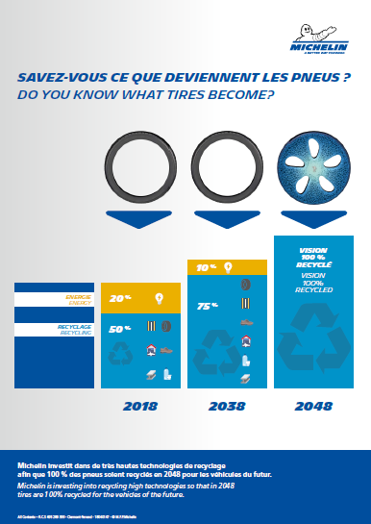

Em 2018, segundo o Conselho Empresarial Mundial para o Desenvolvimento Sustentável (WBCSD), estima-se que serão gerados mil milhões de pneus fora de uso em todo o mundo, o que representa cerca de 25 milhões de toneladas. Dentro de este total, em média, 70% cento dos pneus são recuperados, e 50% são reciclados a cada ano. Estes 50% são a quantidade de material reciclado em produtos como a borracha utilizada em superfícies desportivas, e os 20% adicionais são transformados em energia.
Por comparação, 14% dos recipientes ou pacotes de plástico são recuperados a cada ano (fonte https://newplasticseconomy.org), e a indústria automóvel tem o objetivo de 3,5% de taxa de reciclagem.
A Michelin está a investir na reciclagem de alta tecnologia para que, em 2048, se reciclem 100% dos pneus para os veículos do futuro.
Para alcançar estes objetivos, a Michelin propõe o desenvolvimento de alianças e a identificação de novas formas de reciclar pneus, assim como novas utilizações dos pneus reciclados.
Em resultado, foi levado a cabo um Hackathon em 2017, em parceria com a Alliapur, para criar soluções nas quais possam ser utilizados granulados de pneus. O vencedor deste Hackathon foi a "Black Pillow", que sugeriu criar mobiliário urbano seguro fabricado a partir de granulados de pneus.
Vantagens potenciais
Quando forem alcançados todos estes objetivos – 80% de materiais sustentáveis e 100% de pneus reciclados – a poupança anual será equivalente a:
- 33 milhões de barris de petróleo por ano (16,5 superpetroleiros), ou 54 000 GWh.
- O consumo de energia total de um mês em França.
- 65 000 milhões de quilómetros percorridos por uma berlina (8 l/100 km) num ano.
- Todos os automóveis na Europa conduzidos durante 225 km (291 milhões de km), ou 54 km percorridos por todos os automóveis em todo o mundo (calcula-se que 1200 milhões de veículos).

Conceito VISION
No ano passado, no Movin'On, a Michelin revelou o seu inovador conceito VISION. Serão utilizados materiais avançados e tecnologias de impressão 3D para fabricar e renovar a banda de rolamento desta solução de mobilidade, que será 100% reciclável. As caraterísticas deste protótipo de pneu, que melhoram as suas credenciais de sustentabilidade, são as seguintes:
- Um pneu sem ar feito de produtos de origem biológica e reciclados
- Um ecossistema conectado no pneu, que oferece serviços e auxilia o condutor
- Uma banda de rolamento biodegradável que pode renovar-se com uma impressora 3D
- Uma solução de mobilidade que reduz a pegada sobre o meio ambiente das deslocações de automóvel

Michelin ambiciona melhorar de maneira sustentável a mobilidade dos seus clientes. Líder do sector do pneu, a Michelin concebe, fabrica e distribui os pneus mais adaptados às necessidades e às diferentes utilizações dos seus clientes, assim como serviços e soluções para melhorar a sua mobilidade. De igual modo, a Michelin oferece aos seus clientes experiências únicas nas suas viagens e deslocações. A Michelin também desenvolve materiais de alta tecnologia para a indústria ligada à mobilidade. Com sede em Clermont-Ferrand (França), a Michelin está presente em 170 países, emprega 114 700 pessoas e dispõe de 68 centros de produção em 17 países, que em 2017 fabricaram 190 milhões de pneus. (www.michelin.pt).

DEPARTAMENTO DE COMUNICAÇÃO CORPORATIVA
Ctra. de Burgos s/n - Pol. El Cabildo
47009 - Valladolid – ESPANHA
Celular: +34 629 865 612 – hugo.ureta-alonso@michelin.com

